Samsun Üniversitesi Endüstri Mühendisliği Bölümü Yeni Gelen Öğrenci Anketi Raporu
(2021-2022 Güz Yarıyılı)
- Yaşınız nedir?
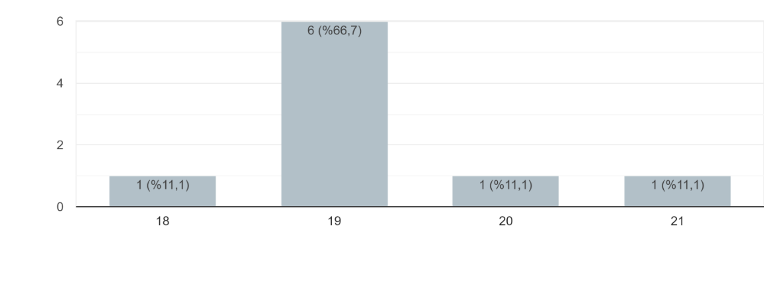

- Cinsiyetiniz nedir?
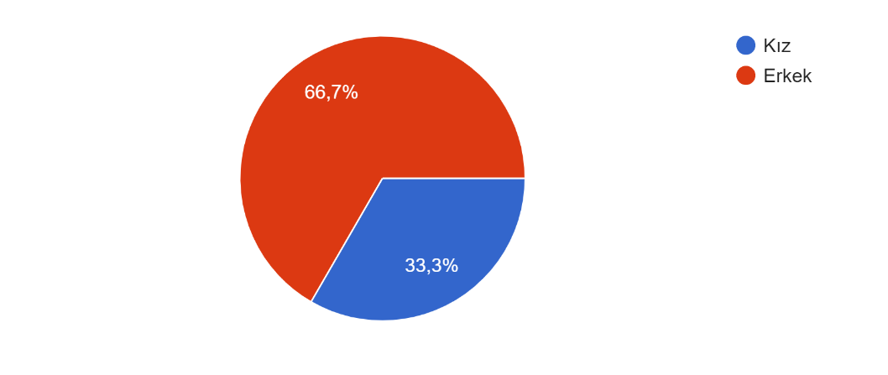

- Hangi şehirden geldiniz?
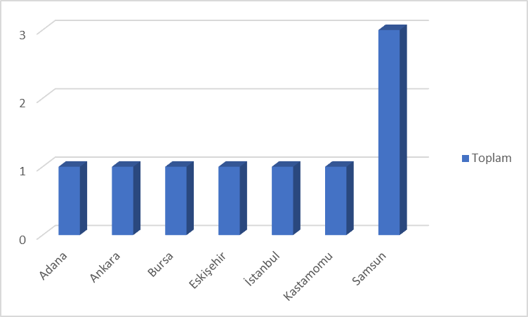

- Şu anda nerede ikamet ediyorsunuz?
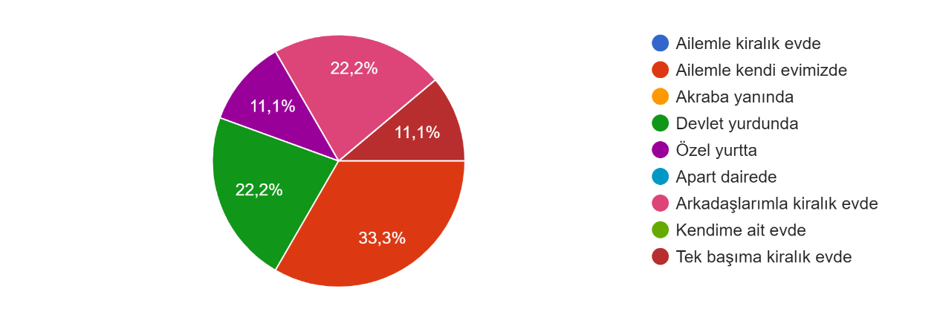
- Hangi liseden mezun oldunuz?
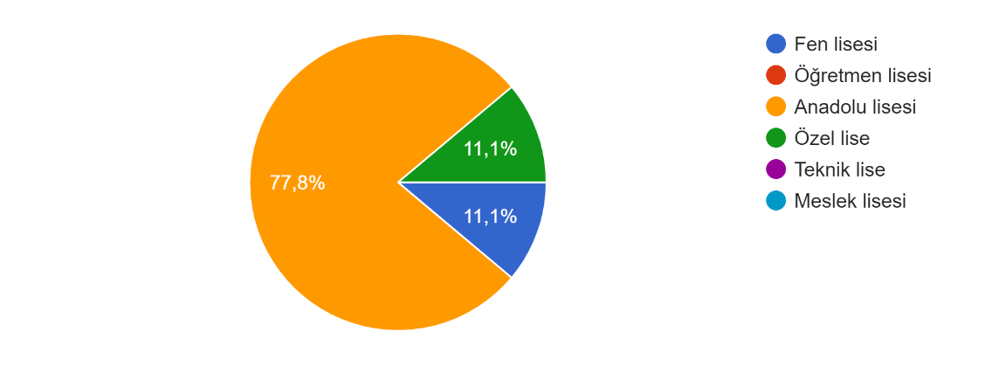
- Liseden kaç yılında mezun oldunuz?
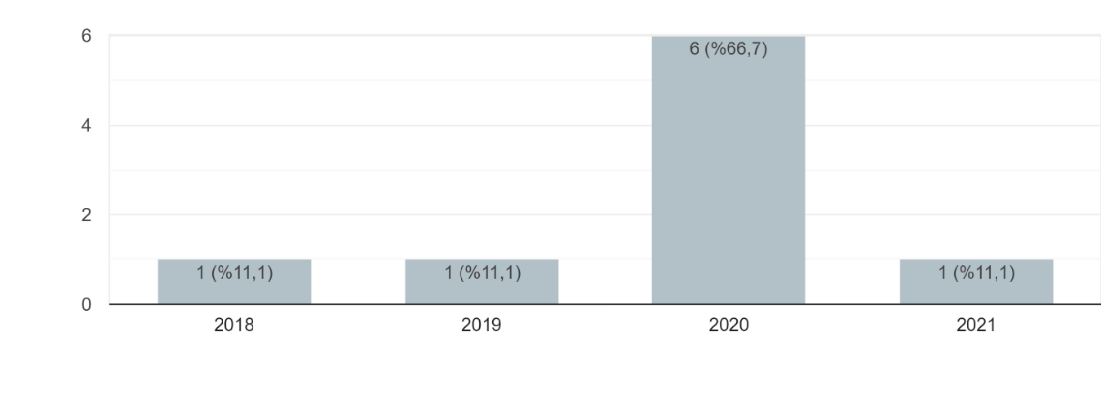

- Bölümümüze giriş yılınız nedir?
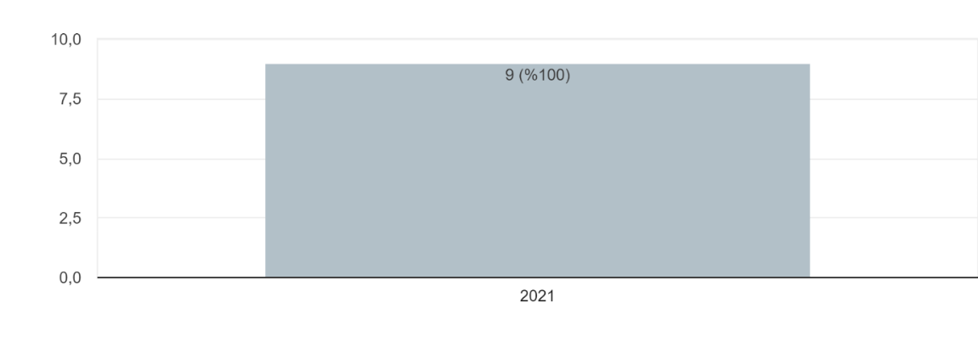
- Öğrenci seçme ve yerleştirme sisteminde, Endüstri Mühendisliği kaçıncı tercihinizdi?
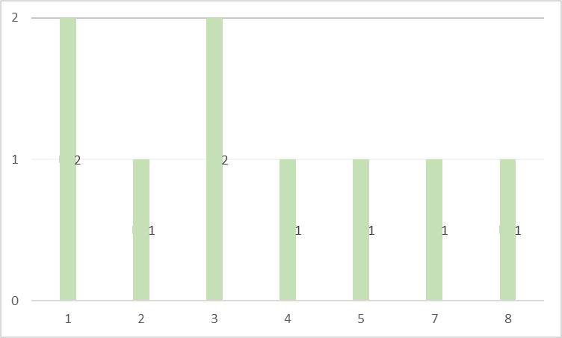
- Öğrenci seçme ve yerleştirme sisteminde, Samsun Üniversitesi Endüstri Mühendisliği kaçıncı tercihinizdi?
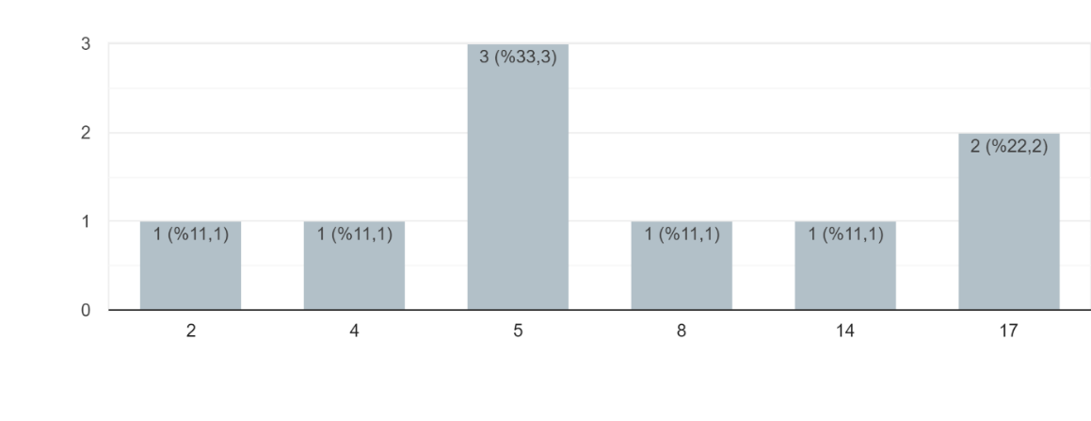
- Üniversitemize yerleşme puanınız nedir?
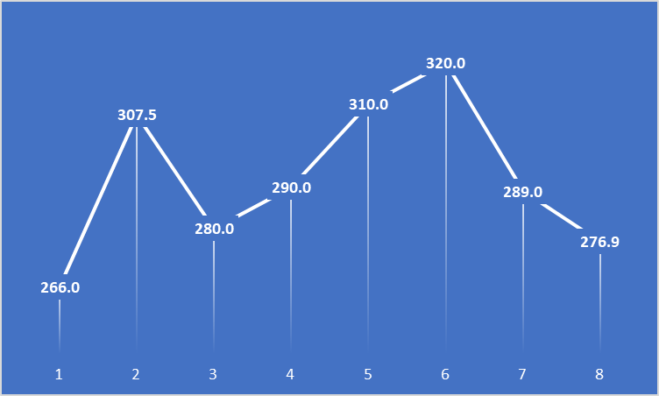
- Üniversitemize yerleşme sıralamanız nedir?
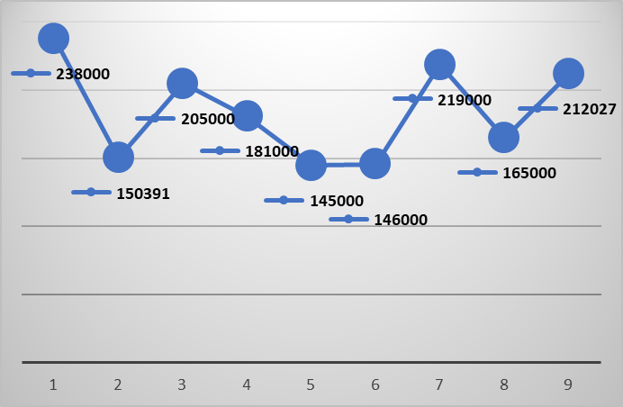
- Kendinizi nasıl bir öğrenci olarak tanımlarsınız?
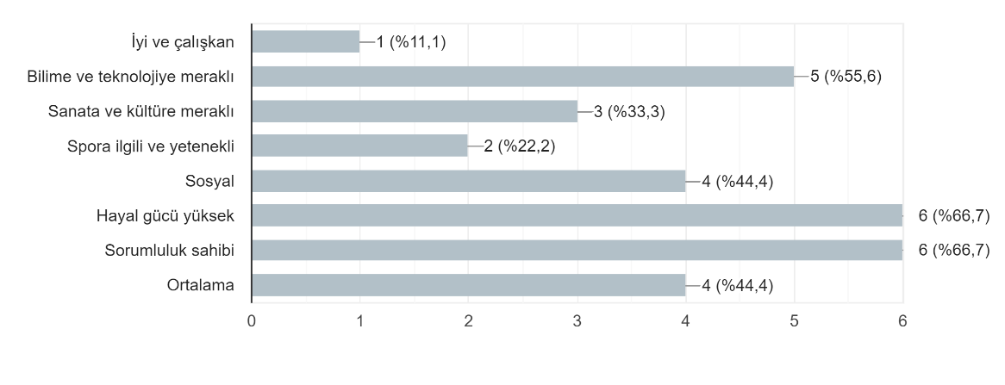
- Tercih yapmadan önce endüstri mühendisliği hakkında ne kadar bilginiz vardı?
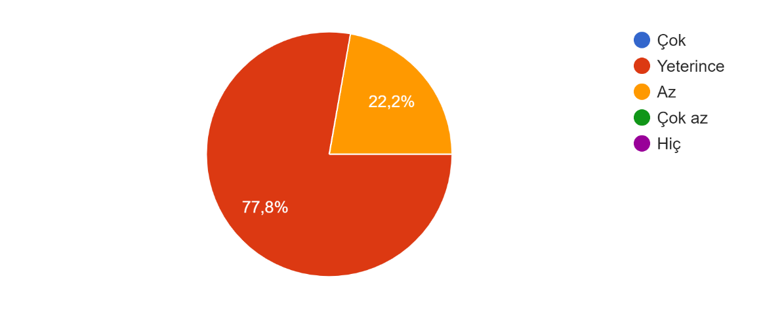
- Üniversite tercihinizi yapmadan önce bilgi sahibi olmak için hangi kaynaklardan yararlandınız?
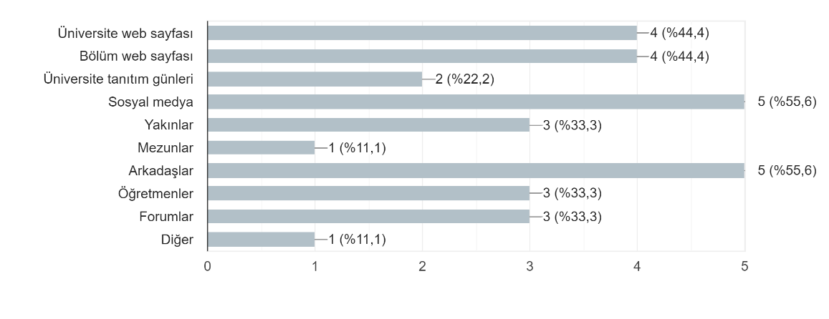
- Üniversite, fakülte ve bölüme ait web sayfalarının içerdiği bilgiler yeterlidir.

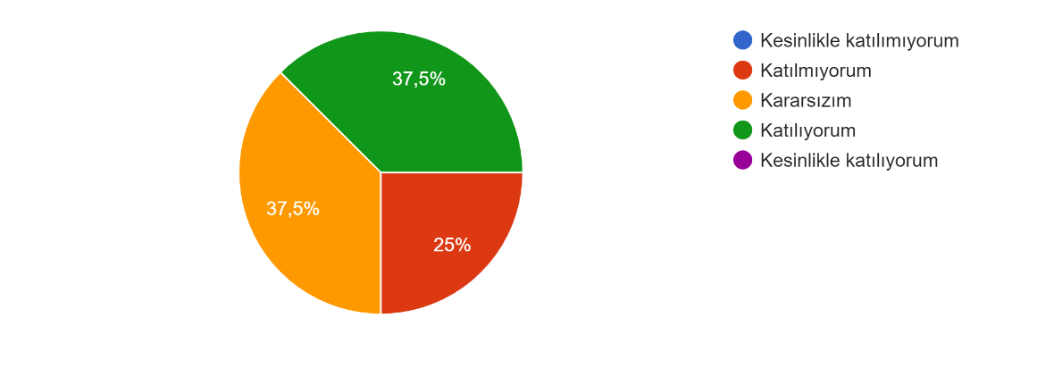
- Samsun Üniversitesini neden tercih ettiniz?
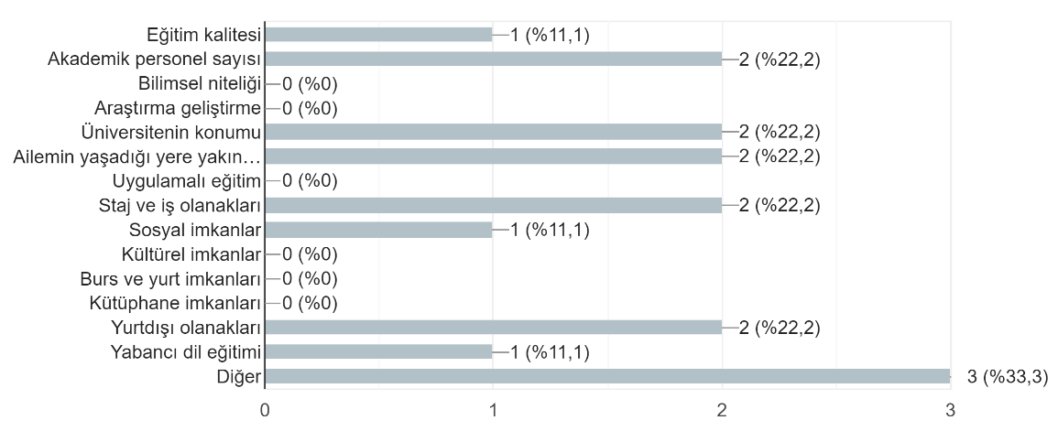
- Samsun Üniversitesi hakkındaki ilk izlenimim olumludur.
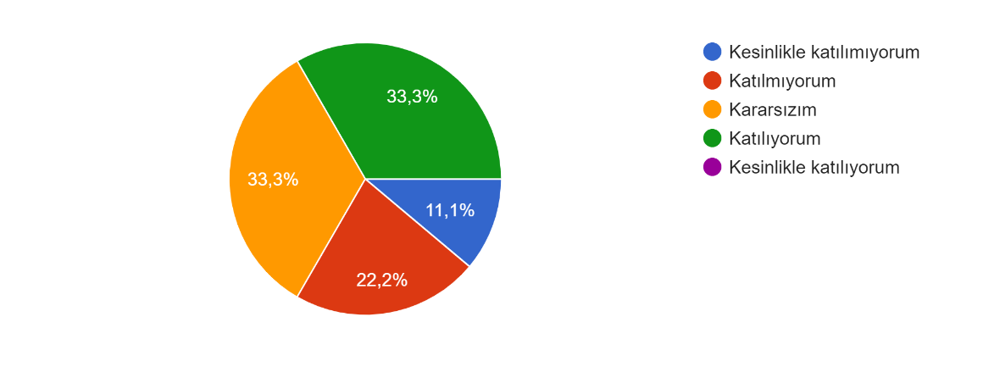
- SAMÜ Endüstri Mühendisliğii Bölümü’nü seçmenizdeki nedenler nelerdir?
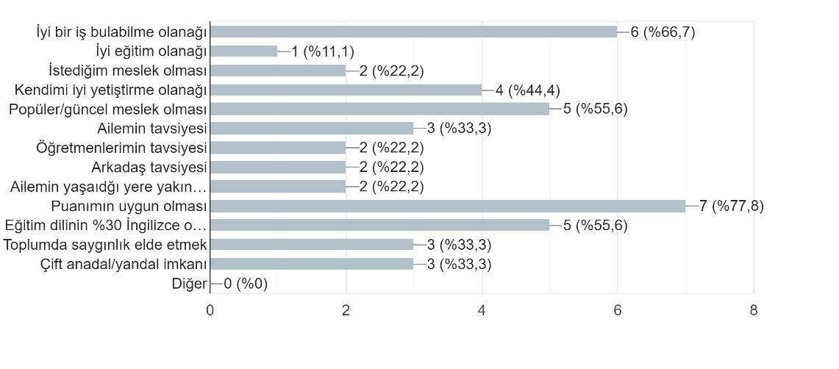
- Endüstri Mühendisliği Bölümü hakkındaki ilk izlenimim olumludur.
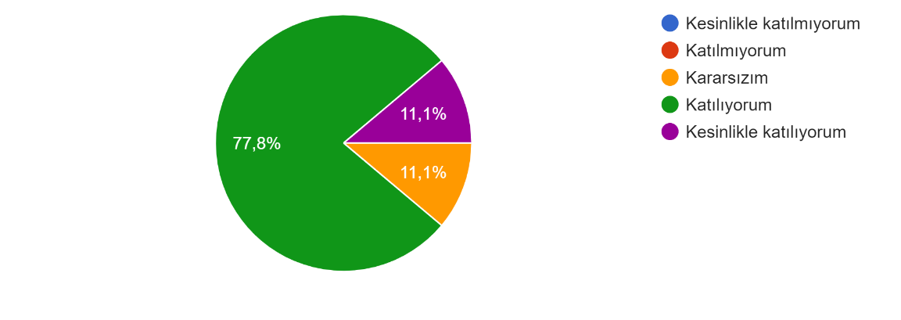
- Yapılan oryantasyon programını değerlendiriniz.
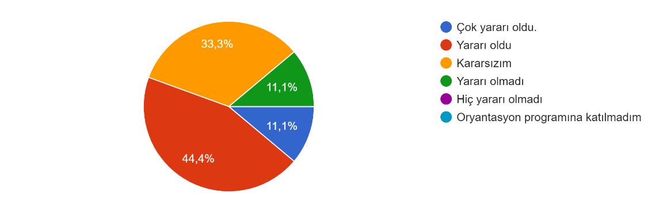
- Mezun olunca nasıl bir kariyer düşünüyorsunuz?
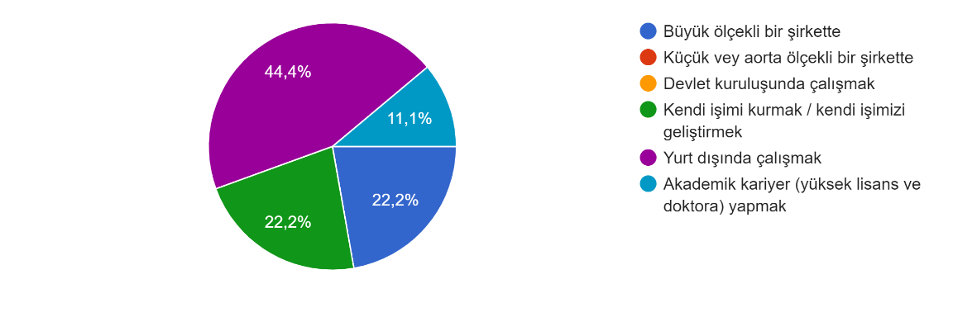
- Bölüm ya da üniversite değişikliği yapmak istiyor musunuz? Nasıl?
